*Petrochemical*

8/2020

Specificationsmaychangewithoutnotice.

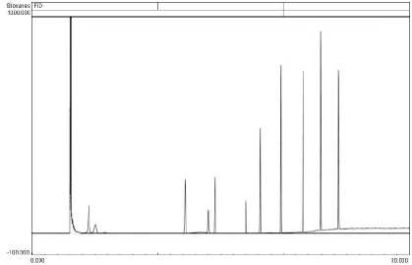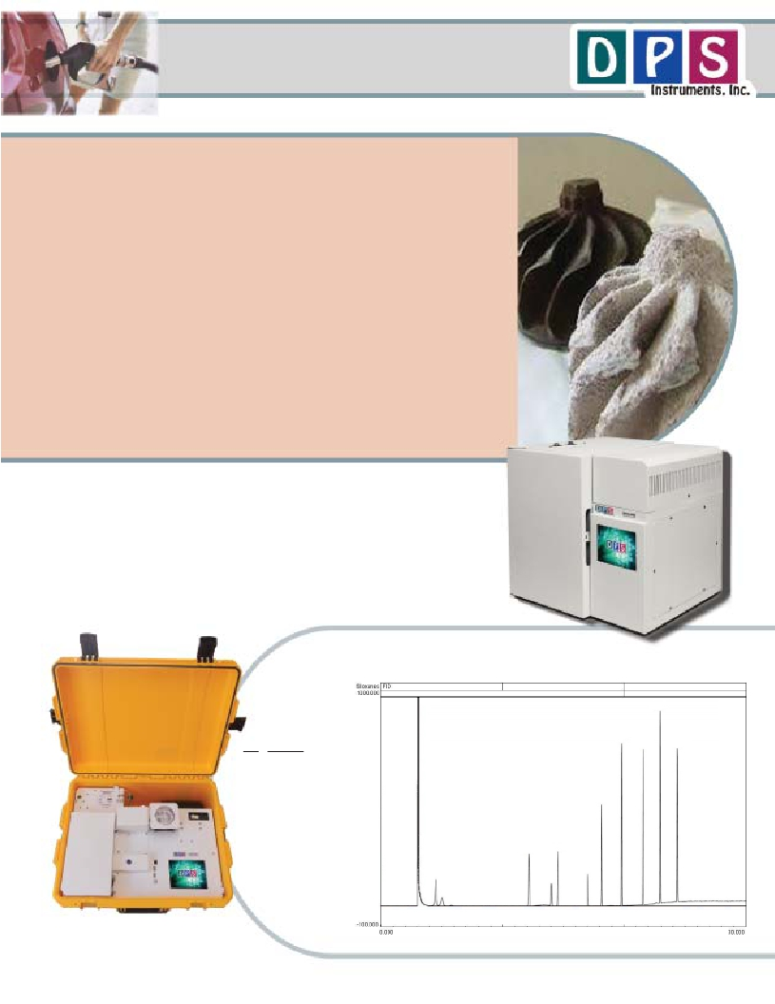

*Siloxanes in Biogas*

*www.dps-instruments.com*

The word Siloxane is derived from the words Silicon, Oxygen, and

Alkane. Siloxanes can be found in products such as cosmetics, deodorants,

shampoo and some soaps. They occur naturally in landfill gas and even

very small quantities of Siloxanes in Biogas can build up in processing

equipment causing great damage. To make sure that all of these

compounds can be separated and identified, the DPS Siloxanes Biogas GC

Systems are configured with a built-in Air Concentrator for low part per

billion (ppb) level detection, the latest designed high resolution capillary

column, and the sensitive FID detector to automatically sample and

analyze these compounds. The Series 600 GC is for analyses in the lab, or

use the Portable Companion 2 GC System for analyses right where the

samples are taken to detect these compounds before the expensive

processing equipment is damaged. The fast heating and rapid cooling

column oven in every DPS GC vastly increases your sample throughput.

The fully integrated Siloxanes Biogas GC Analyzer Systems are small and

lightweight and all DPS systems are modular for expandability, upgrades,

and easy service.

*Available Configurations Include:*

500-C2-150 - Companion 2 Portable Siloxanes in BioGas GC Analyzer (FID,

Air Concentrator, 30m)

600-C-150 - Series 600 Siloxanes in BioGas GC Analyzer (FID, Air Concentrator, 30m)

Series 600 GC

100 ppb Siloxanes in Biogas

Peak  Component

L2 Hexamethylsiloxane

D3 Hexamethylcyclotrisiloxane

L3 Octamethyltrisiloxane

D4 Octamethylcyclotetrasiloxane

L4 Decamethyltetrasiloxane

D5 Decamethylcyclopentasiloxane

L5 Dodecamethylpentasiloxane

D6 Dodecamethylcyclohexasiloxane

FID Detector

Detector Temperature = 250C

Gain = 6

Collector = -100V

Carrier = Hydrogen @ 40 kPa

Column = 30m x 0.53 MXT-1

Temp Program = 60C (hold 2 min) to

250C @ 10C/min

D4

L4   D5

L5

D6

D3

L3

Companion 2 Portable GC

(With Air Concentrator)

**DPS Companion 2 Siloxanes in Biogas GC Layout**

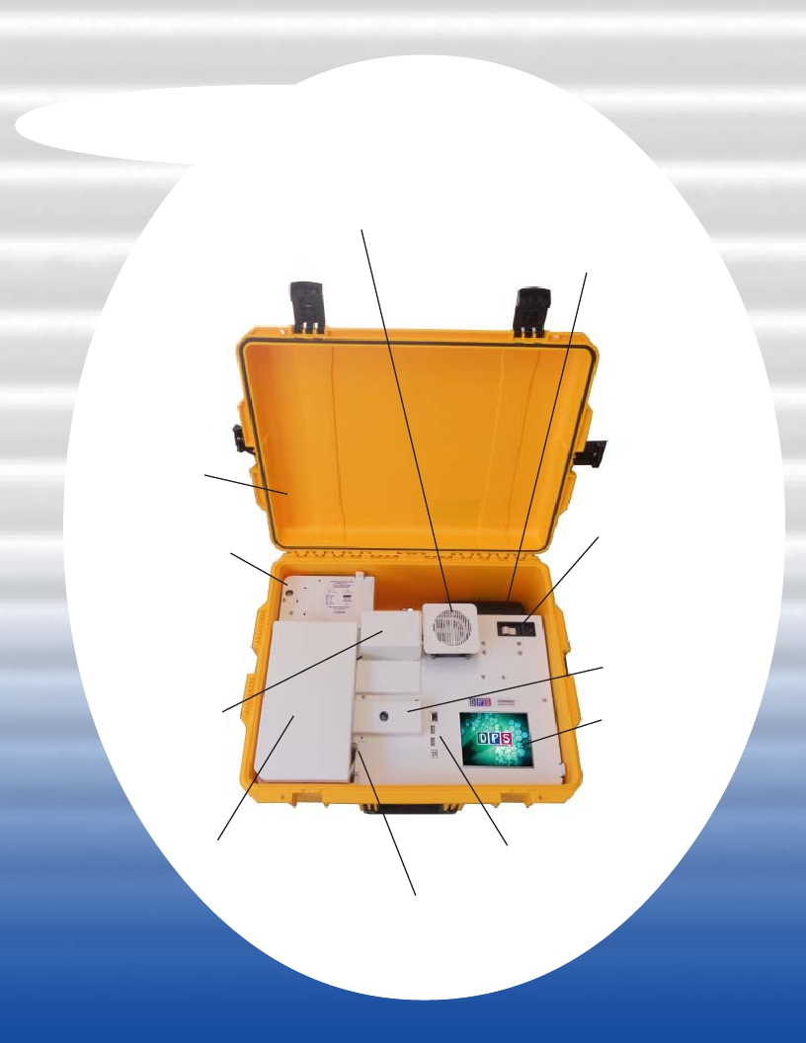

**Trap & Cooling Fan**

**Small High Pressure**

**Gas Cylinder**

**Rugged**

**watertight**

**case**

**Gas Connections**

**Valve Oven**

**GC Oven**

**Power connection**

**with breaker**

**and line filter**

**FID Detector**

**Color Touchscreen**

**USB & Ethernet**

**Connections**

**Heated On-Column Injector**

**Plumbing Diagram**

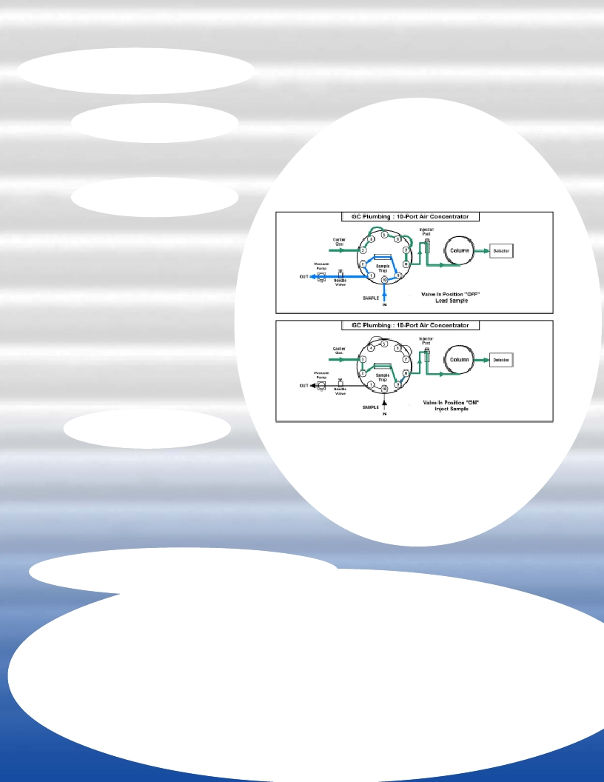

Sample Concentrator: The Air Sample Concentrator is built right into the Companion 2 GC Chassis

to provide both a compact portable sample concentrator and a shortest possible sample path. The

valve and sample lines are heated creating a inert sample path.

Load Sample: The vacuum pump

draws the sample from the inlet

through the Trap and then to the

flow controller and pump to limit

any possible cross contamination

between samples. The entire

sequence of the Air Sample

Concentrator is automated

through the Timeline of the DPS

Control Software for the analysis

of one sample at a time, or the

system can be set up to run

unattended 24/7, collecting and

analyzing samples every hour, or

so. A dry purge option can be

added to eliminate extra water

from the sample if needed.

Inject Sample: The carrier gas

sweeps the components from the

trap to the analytical column. The

entire sample path is heated to

facilitate a smooth transfer of

components to the analytical column

and to limit any potential carry-over

from high concentation samples.

**Built-in Air Concentrator**

**Plumbing Diagram**

**Results, Data & Connectivity**

Results: In this unique plumbing configuration, which utilizes a precise sample flow path and

precision metering, so you get the same peak areas on the chromatogram from run to run. Both

detectors are stable, rugged, and reliable.

Data and Connectivity: The built-in computer is used to collect and store the data. Data can

also be copied to a USB Stick to transfer to another computer. Data can be transferred from the

built-in computer to another computer on the LAN through the Ethernet port using standard

Windows protocols. Or, we can use a USB cable to connect the GC to the remote computer where

the data can be collected and stored on that hard drive.

**DPS GC Control Software**

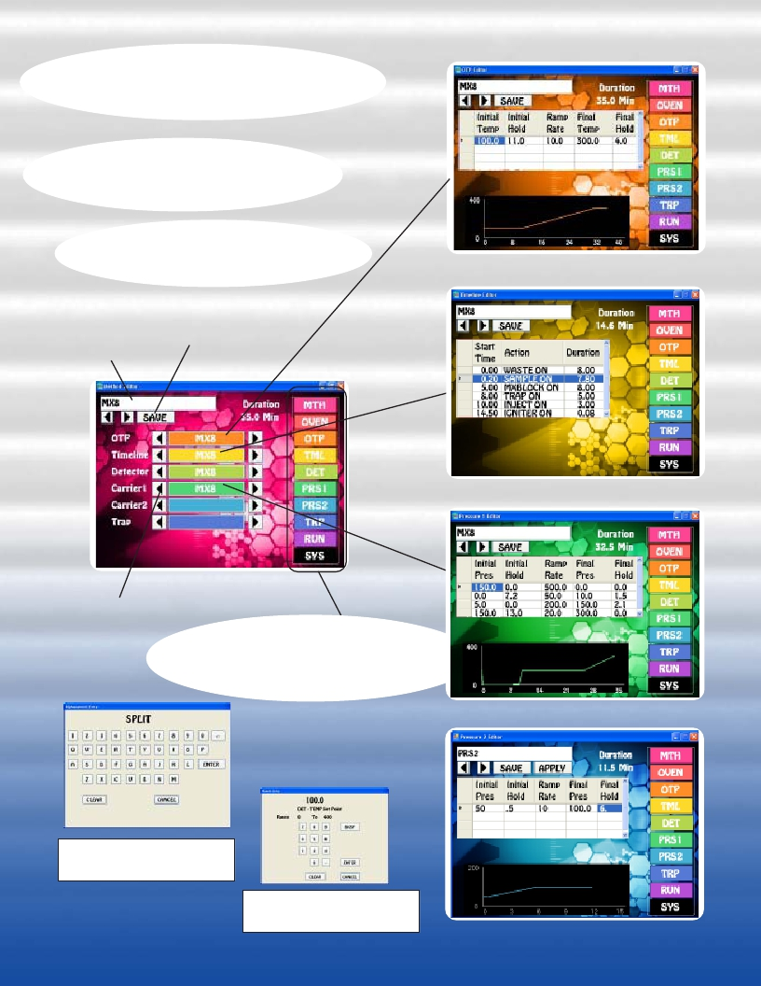

**Easy to learn and master using a**

**Graphical User Interface (GUI) and**

**Color Touch Screen.**

**Editors let you customize the files**

**associated with the GC Method.**

**Oven Temp Program Editor**

**Method Name**

**Save the current**

**name or create a**

**new one**

**GC Program Page**

**Timeline Editor**

**File Selection Arrows**

**Navigation Buttons to Quickly jump**

**from one screen to another.**

**Most pages are one button away!**

**Carrier Pressure 1 Editor**

**Diagnostics**

**Keyboard**

**to Enter Filenames**

**Number Pad**

**for entering Values**

**Carrier Pressure 2 Editor**

**GC Status pages display the**

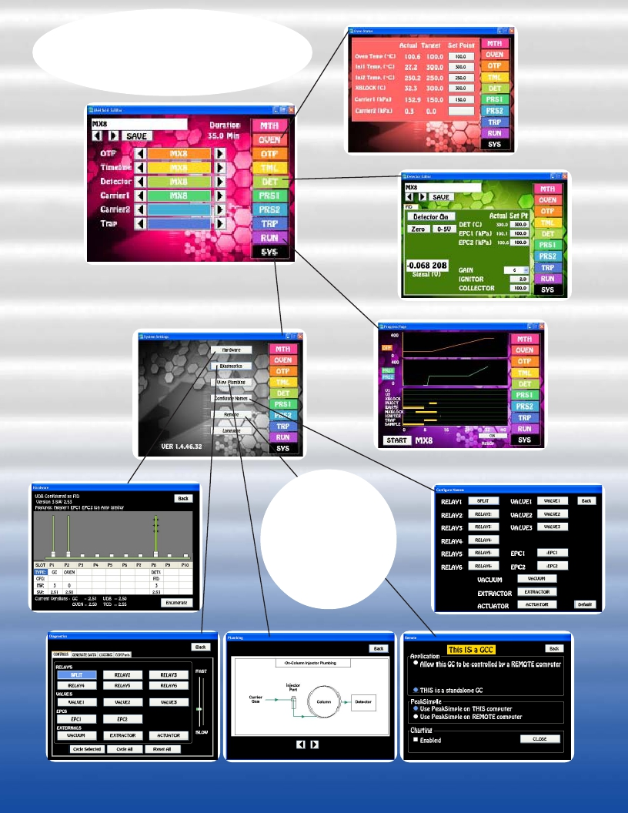

**parameters in the method, both**

**graphically and as text and values.**

**Oven Status**

**Method Editor**

**System Status**

**Detector Status**

**Run Status**

**System status**

**pages display**

**the health**

**and viability**

**of the GC**

**instrument.**

**Hardware** **Configure Names**

**Diagnostics**

**Plumbing**            **Remote Control**

*Siloxanes in Biogas GC Specifications:*

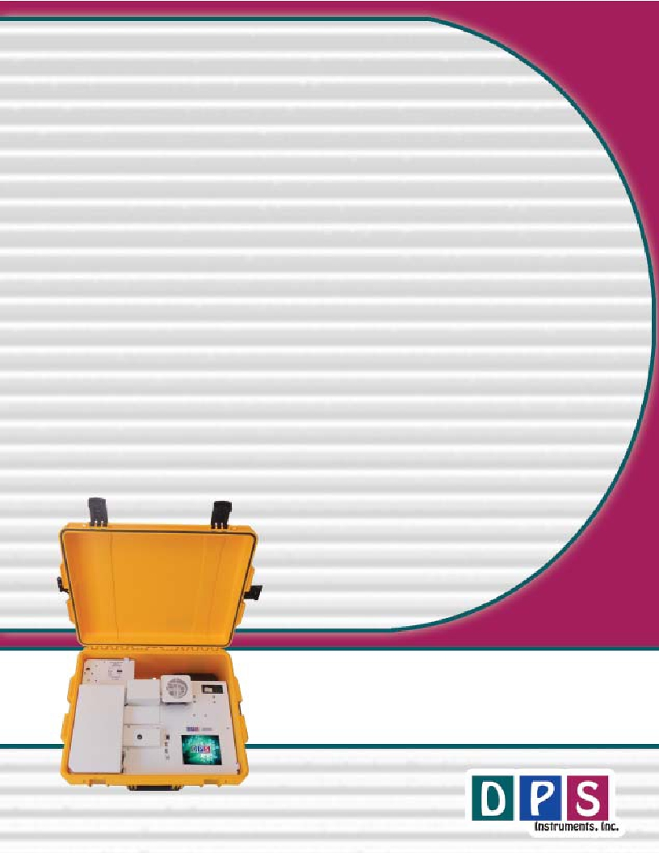

Electronics Module:

- Enter and store GC Methods via Color Touch Screen

- Actual and set-point display of all GC parameters

- Safety Limits on all user entered parameters

- Oven Temperature Programs (OTP) with Multiple Ramps

- Pressure Programs for Carrier Gases with Multiple Ramps

- Timeline for sequencing Relays and Valve

- Detector Control of all Parameters on one page

- Electronic Pressure Controllers (EPC’s):

Atmospheric Pressure & Temperature Compensation

EPC Pressure Control with 0.1 kPa set-point resolution

- Plug and Play GC Control, Oven, and Detector Board

- Microprocessor Controlled

- Proprietary Digital Signal Processing

- Digital Signal Outputs for each Detector

- Universal voltage input (85 – 240 Vac) with line

filter and breaker.

Detector:

FID – Flame Ionization Detector

- 400**o**C Temperature Limit with 0.1**o**C set-point resolution

- 24-bit Digital Outputs for the detector via USB

- EPC Pressure Control with 0.1 kPa set-point resolution

Columns:

30m Capillary Column

Results:

Automatically calibration corrected and reported

Series 600 Oven Module:

- Ambient to 400**o**C Column Oven

- Up to 100**o**C per/min Oven Ramp

- Fast Cooldown 300**o**C to 50**o**C in 3.5 min

- 1000 watt total Heater Elements

- Temperature Ramps with 0.1**o**C set-point resolution

- 23 x 23 x 20 cm area for Glass, SS, or Capillary Columns

Companion 2 Oven Module:

- Ambient to 325**o**C Column Oven

- Up to 80**o**C per/min Oven Ramp

- Fast Cooldown 300**o**C to 50**o**C < 4 min

- 200 watt Heater Element

- Temperature Ramps with 0.1**o**C set-point resolution

- 12.5 x 10.5 x 12.5 cm area for Packed, or Capillary Columns

- 14 amps at 48 Vdc total power consumption

Built-In Accessories:

- Air Sample Concentrator

- Air Compressor for FID

Injectors:

- Heated On-column Injector

- Multiple Pressure Ramps with 0.1 kPa set-point resolution

Data Communications:

- Bi-directional communication with popular Data System

Network Connectivity:

- Enterprise Compatible Network GC running Windows XPe

- Ethernet Connection using Windows Network Protocol

- On Board ETX Computer for GC Control and

Data Acquisition

- Remote Control of GC and Data Acquisition

over LAN

*Lab Quality Analyses in the Field,*

*“It Goes with you Anywhere!”*